CDMC

修订记录

| 版本 | 时间 | 修订说明 | 修改者 |
| --- | --- | --- | --- |
|  |  |  |  |
|  |  |  |  |
|  |  |  |  |
|  |  |  |  |
|  |  |  |  |
|  |  |  |  |
|  |  |  |  |
|  |  |  |  |

# 概述

本文是CDMC销售平台针对版块负责人的操作手册，为版块负责人使用CDMC销售平台的使用必要的说明和指导。版块负责人可按照本文的内容来对平台进行操作。

本文按照系统为版块负责人提供的功能划分为三个模块：

* 登陆系统
* 账号管理
* 项目管理，如添加项目成员，给销售分配字头，指定公司，设定目标，答疑等
* 查看所在项目的项目进度
* 查看所在项目的出单
* 查看所在项目的员工进度

# 功能名称：登陆系统

详细内容：在使用系统前，需要通过身份认证，然后根据系统设置的角色，使用系统功能。

实现步骤 输入用户名和密码，然后按回车或者点击登录按钮

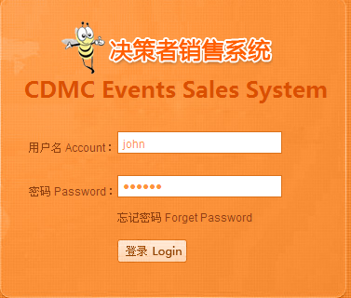

# 功能名称：账号管理

详细内容：您可以查看，并管理个人的账号信息，包括个人信息，重新设置密码。

实现步骤：在在下拉菜单【员工信息】里选择【账号管理】

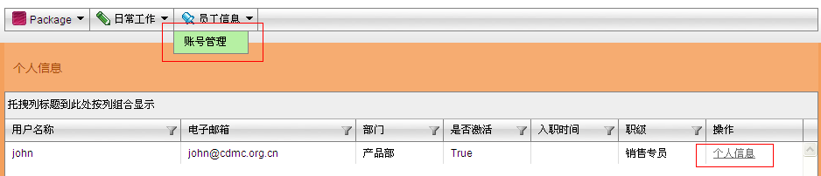

点击【个人信息】后，进入个人信息页面，可以更改个人信息，并修改密码

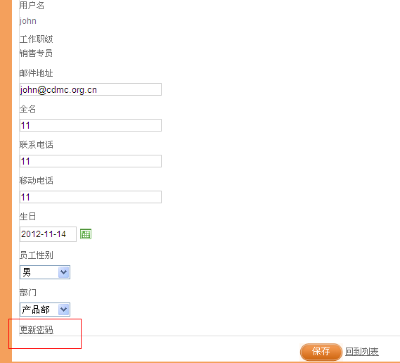

# 项目管理

通过下拉菜单【项目管理】进入

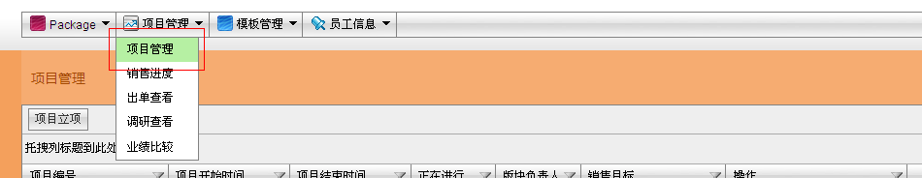

# 项目立项

* + 1. 在项目管理页面: http://203.95.6.227:8080/Project/index

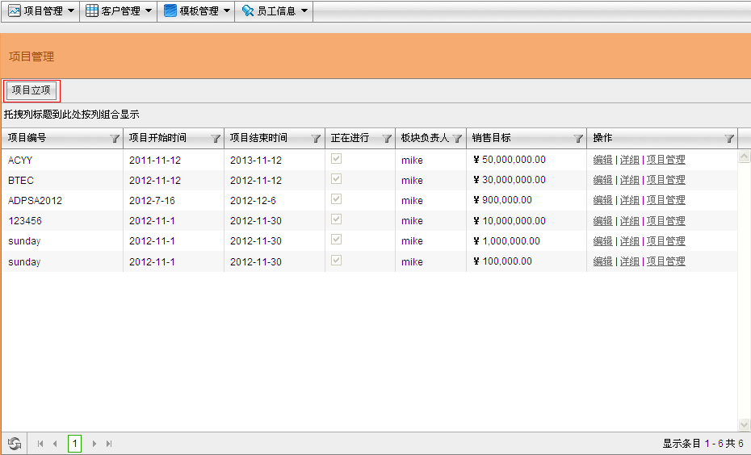

中点击 【项目立项】进入项目创建页面

* + 1. 项目立项页面信息的填写: http://203.95.6.227:8080/Project/Create

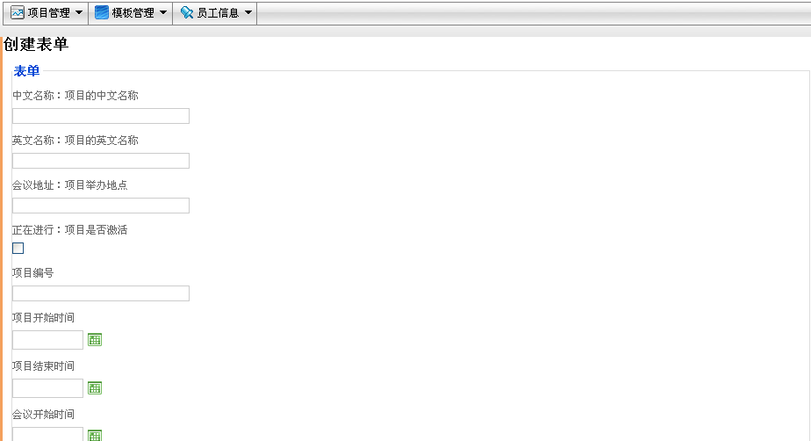

* + 1. 填写完毕点击页面最下方的【保存】按钮，成功后返回项目管理页面，如果未返回而是还停留在当前页面，说明提交不成功，请查看页面提示信息，并根据提示继续完善表单填写后提交

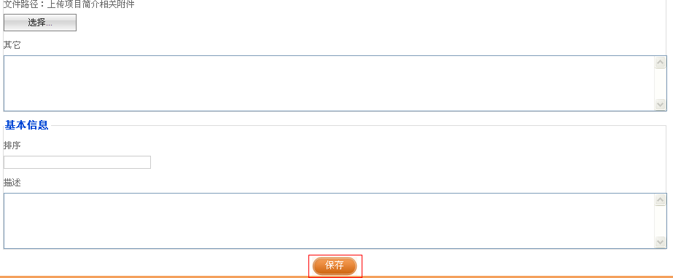

# 编辑基本信息，查看项目信息

项目管理页面提供编辑和详细查看功能

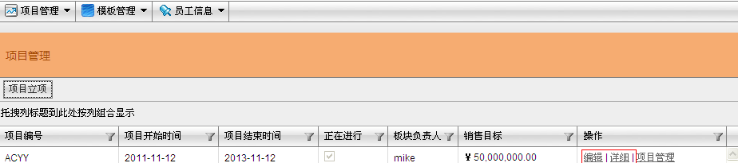

用户可以使用【编辑】更新项目信息，使用【详细】查看项目信息，编辑功能类似于项目立项功能，可以参考项目立项说明进行操作；查看功能查看项目的详细信息，并在页面的最底部提供了【编辑】的链接

# 项目删除

出于对数据完整性和稳定性的考虑，项目的版块负责人不可以直接删除整个项目，如有此需求，请联系项目管理员代为删除

# 管理一个项目

点击操作栏的【项目管理】，进入项目管理功能

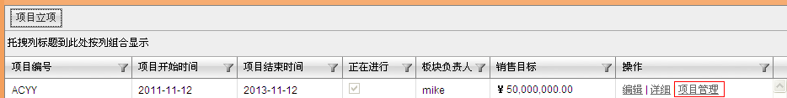

进入管理功能的页面

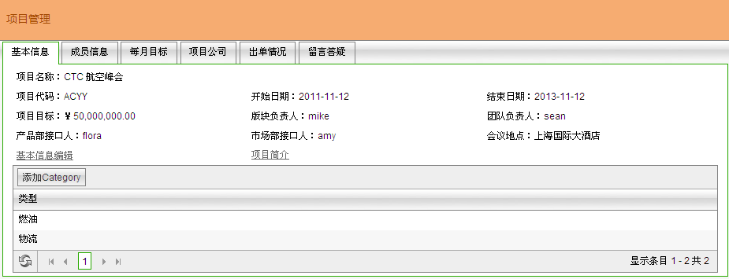

管理功能页面如下图所示

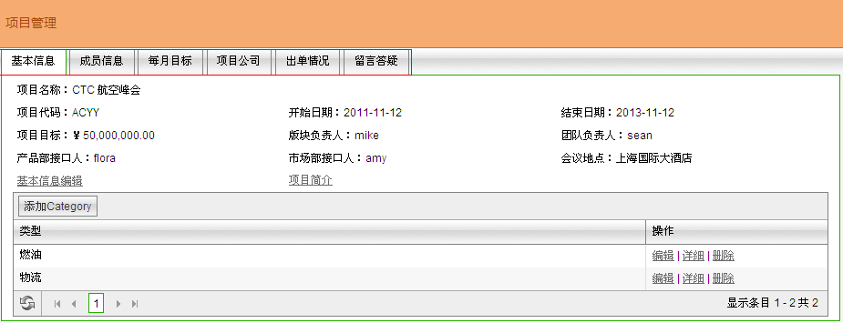

* + 1. 项目管理功能分为如下几个维度
* 基本信息：显示项目的基本信息，管理项目Category
* 成员信息：管理项目的成员，分配字头
* 每月目标：对团队每月的销售目标进行设置
* 项目公司：查看项目包含的公司
* 出单情况：管理项目的出单
* 留言答疑：对项目销售碰到的问题进行答疑
  + 1. 基本信息

显示项目的基本信息：

帮助用户掌握项目的背景。点击【基本信息编辑】，可以编辑项目的基本背景信息，点击【项目简介】，可以下载项目Salesbrief的附件，位于页面底部的Category维护表单帮助用户管理项目的

管理Category：

管理项目的公司所属的Category信息，在设置Category后，可以把设置好的Category信息应用到项目中的公司上，一般来说，Category由市场部接口人负责维护的，所以这个功能并不是一个版块负责人/高层需要经常管理的功能，在此只是开一个Category接口方便用户查看与维护

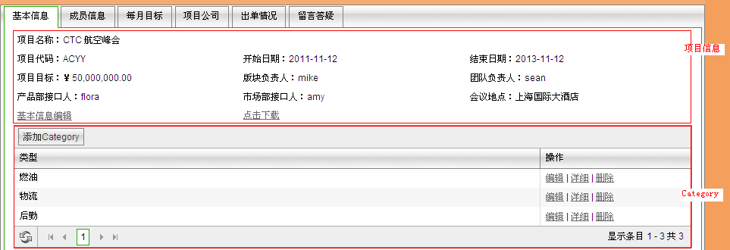

* + 1. 成员信息

管理项目成员：

从系统中已经激活的员工选择添加到项目中，也可以通过【删除】把员工从项目中移除，或者通过编辑链接维护已经存在项目中的员工。

分配字头：

点击【分配字头】进入分配字头功能，通过拖拽字母，把字母放到对应的员工区域内，然后保存生效

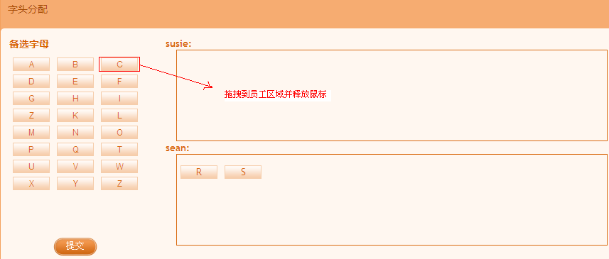

* + 1. 每月目标

设置月目标：

对每个月团队的销售目标进行设置，点击【创建月目标】进入

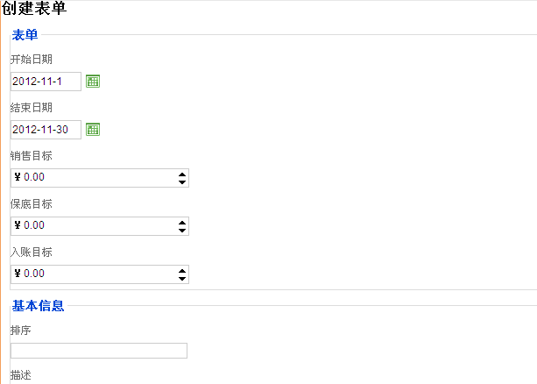查看某个月目标下的周目标：

通过点击如图所示区域展开/收起员工的周目标，一般来说，由团队负责人具体负责每个人的周目标设置，版块负责人/高层只是查看员工的周目标，并不直接管理

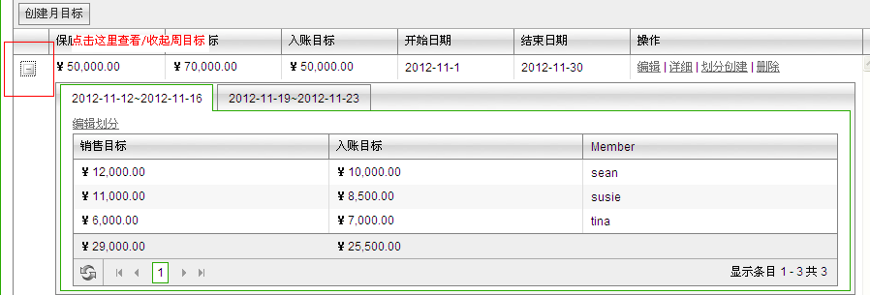

* + 1. 项目公司
* 设置建议拨打人数
* 制定销售
* 销售进度

以上操作功能的位置如下图所示



设置建议拨打人数:

如果销售打给某个公司的Key Person数量不足，可以通过【建议拨打人数】调整建议销售必须拨打的Key Person人数，提示销售继续在这家公司上做额外的努力，多大一些Leads。如下图所示，通过拖拽人数条进行调整

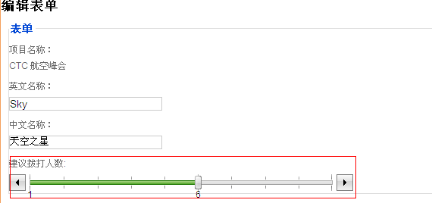

指定销售:

如果某个公司需要指定某个销售进行工作，可以通过【指定销售】把公司分派到某员工，请注意，如果一个公司根据字头原则由员工A负责，但是在制定销售中，指派给了员工B，那么系统将判定该公司出现在员工B的拨打列表上，换句话说，指定销售功能的优先级别要高于字头分配功能的优先级别

通过选中如图所示的勾选框，指派销售员工，请注意，在此处可以指定一个以上销售员工拨打该公司的电话

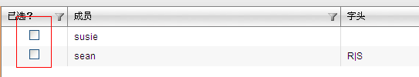

销售进度：

这个功能帮助用户掌握项目中具体到某个公司的详细销售进度，通过点击【销售进度】，系统打开新的页面显示点击的公司对应的销售进度如下图所示

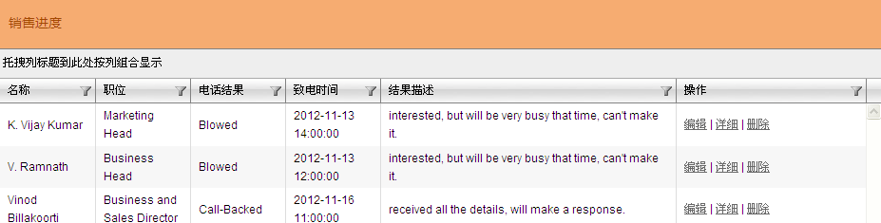

导入历史项目公司到当前项目

用户可以把历史项目的公司数据之间导入到当前的项目中，点击【通过项目添加】

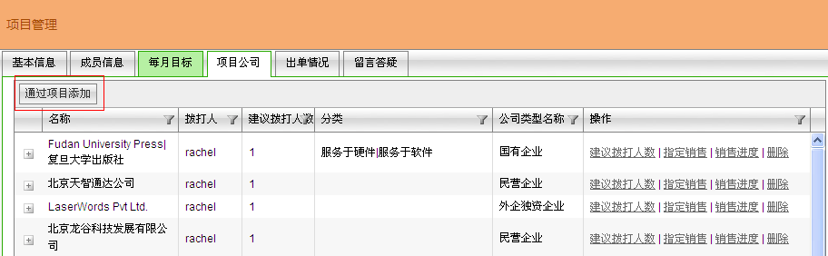

勾选可选的历史项目公司，提交后系统把选中项目的公司导入到此项目中

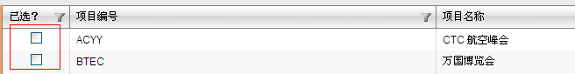

* + 1. 出单情况

用户通过出单情况查看到目前为止的项目出单列表，包括是否已付款，付款日期，实际入账等重要信息，用户可以在输入

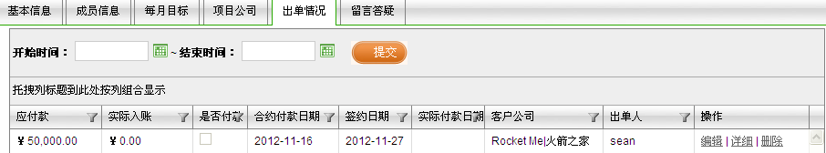

* + 1. 留言答疑

用户通过此功能查看项目销售的留言，并帮助他们解决具体碰到的问题，可以在编辑里面更新帮助

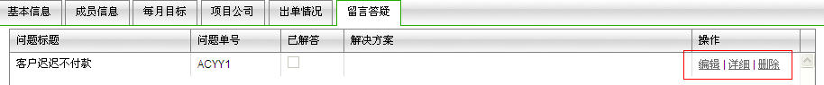

# 销售进度

通过下拉菜单栏的【销售进度】查看

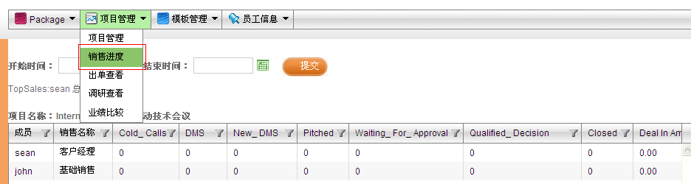

# 查看某个时间段的销售进度情况

输入开始时间和结束时间，点击提交，如下图所示

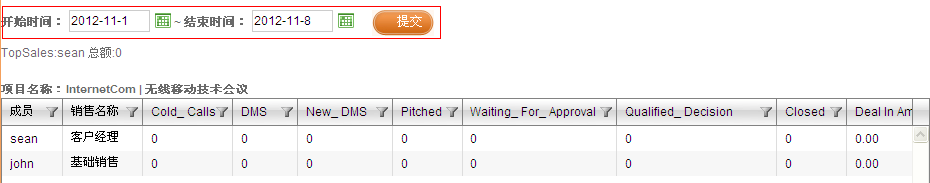

# 出单查看

通过下拉菜单进入【出单查看】

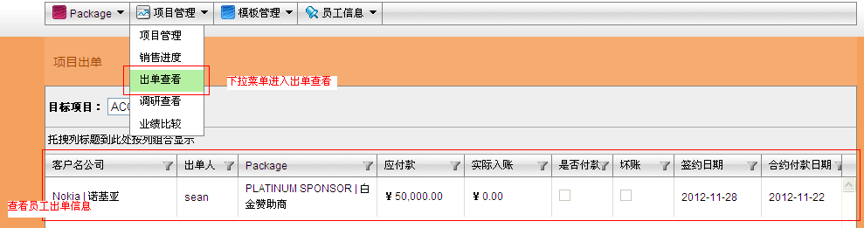

# 员工进度

点击下拉菜单中的【员工进度】

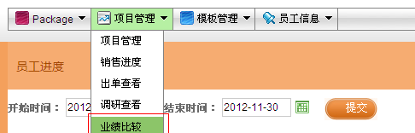

* + 1. 根据时间段显示员工的业绩

